屏東縣潮東國小九十七學年度生涯輔導實施方案
- 實施目標: 協助應屆畢業生對國中生活有正確的認識，
進而選擇最適當的學習環境。
- 實施方式: 上學期已邀請學區內的光春國中介紹，下學期再邀請潮州國中蒞校指導，進一步介紹九年一貫課程的銜接適應。
- 實施時地: 於98年6月3日(三)在本校視聽教室舉行。
- 實施對象:以六年級35位同學為主.五年級19位同學為
輔，提早為未來的規劃做好準備。
(伍) 實施內容: 潮州國中教務主任.輔導主任.輔導組長協同前來，分發相關資料並加以引導解說。
(陸)實施分工: 學務組建議，輔導業務老師與班導師溝通聯繫，請校方準備資料.杯水待客。
(柒)實施附則: 九年一貫課程的基本認識~
國民教育階段的課程設計應以學生為主題，以生活經驗為重心，培養現代國民所需的
基本能力。

承辦人: 學務組長: 教導主任: 校長:
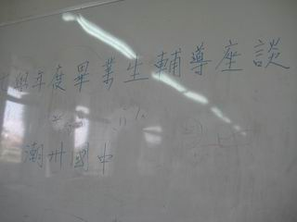
歡迎潮州國中教導及輔導主任蒞校介紹:國中生活大不同
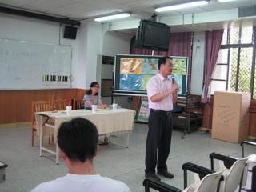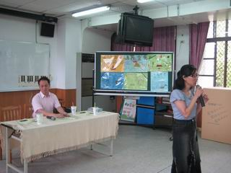
潮州國中是個力求五育均衡發展的學校
教學正常化＊社團多元化＊著重人格的薰陶
希望學生多培養閱讀習慣累積蘊育優質競爭力
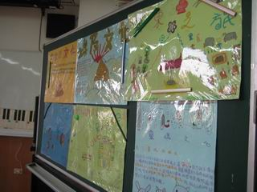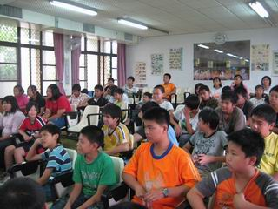
潮東國小畢業班
聚精會神地聆聽為未來的國中生活做好準備?!

